美国“制裁”得了香港吗？

雷鼎鸣 [有理儿有面](javascript:void(0);)

**有理儿有面**

微信号 youli-youmian

功能介绍 你说是不是

2020-07-22[原文](https://mp.weixin.qq.com/s?__biz=Mzg3MjEyMTYyNg==&mid=2247507986&idx=2&sn=d246334ab3f48a27a21e707c71fa4cba&chksm=cef6f467f9817d7155ba373130dfc88afe53d859e4258a8eccdbb1dffc56b34dd2bc037b776a&scene=27#wechat_redirect&cpage=67) 发表于

收录于合集





**全文共2083字，图1张，预计阅读时间8分钟。**



▼

本文作者：香港科技大学经济学系前系主任 雷鼎鸣

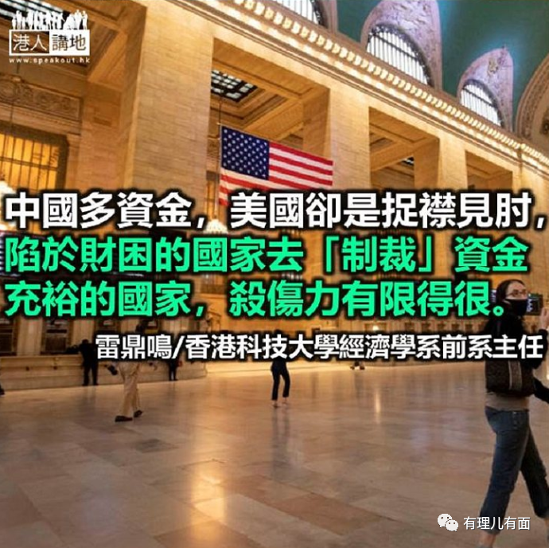

立了香港国安法后，美国不断地在考量制裁香港或内地的方法。国安法只是“制裁”的借口，整个问题的核心是中美关系的恶化，对于事态如何发展及“制裁”如何应对，我们研判时应记着《孙子兵法─始计篇》所提醒的： “多算胜，少算不胜。”宜先了解大势及中美两国实力对比的变化。

诺贝尔经济学奖得主斯蒂格利茨（Jospeph Stiglitz）曾说过：“美国要做世界的第一，但中国不想做第一”。此说大致正确，美国当了“世界一哥”这么久，难以接受失去此地位及由此而带来的一些经济损失。中国韬光养晦多年，集中精力搞发展，绝无兴趣当“世界警察”或到处煽动“颜色革命”，但树欲静而风不息，中国在科技及经济上的某些成就，已超越美国，而且势头依然强劲。房中的大象想要自谦为小鼠也无人相信，美国心生恐惧，要先下手为强，就算中国费尽唇舌解说自己并无争霸之意，美国也不会相信，但美国的杯弓蛇影，会促使中国对美防范，最后，美国的猜疑有可能变成自我应验的预言，无端替自己制造了中国这一个强大的敌人。这是历史的悲剧。

**“制裁”是国力的对决**

“制裁”是否有效，很大程度上要看两国的综合国力对比。若美国比中国强大很多， “制裁”的杀伤力会颇大。2012年美国要求设在比利时的国际收付清算体系（SWIFT）踢走伊朗的银行，最初SWIFT不答应，但美国威胁连SWIFT也要制裁，后者唯有屈服。但在2014年英国要求踢走俄罗斯，以报复后者在乌克兰的活动，SWIFT便一口拒绝，此乃国力有别也。

我们可把中美两国的经济状况作一比较。今年第一季疫情对美国尚未有重大影响时，她的GDP已比去年同期下降5%，现在疫情失控，今年全年若有实质负增长7%便算不错了，亦即今年美国GDP未必能达到20万亿美元。至于中国，今年第一季GDP比去年同期负增长6.8% ， 第二季正增长3.2%，疫情受控，全年可望正增长1.5%以上，视乎官方汇价，中国GDP大约有14.5万亿美元，即中国GDP逼近美国GDP的73%。以上是按官方汇价计算，若是考虑到中国物价比美国低，用购买力平价计算，中国GDP已比美国高出25%左右。

所以在经济总量上，美国已讨不了好，尤其是美国经济正处于大衰退及高失业期间，疫情高危时仍强要人民重启经济及乞灵于开动印钞机制造泡沫，在此态势下搞损人害己的“制裁”，首先要考虑自己有无足够的承受力。

对美国更为头痛的问题是她近月正在狂印钞票。美国多年以来政府都入不敷支，财政赤字累积起来便成公债。1980年美国政府欠债占GDP只是34.62%，到了2000年上升至57.13%。奥巴马并无为美债减压，每年公债平均上升1.16万亿美元，他在任的八年，使美债总量翻了一番。特朗普上台时债务增加速度稍慢于奥巴马年代，但到了今年，他面对疫情，又要刺激经济以利竞选连任，一发狠几个月内便多借了近4万亿元，今天的欠债已超过26.5万亿，大约等于今年GDP的133%，亦等于每一名纳税人平均欠债21.3万美元。更为恐怖的是，在疫情前美国联邦政府估计今年收入3.7万亿，开支最终可能超过7万亿，政府是典型的要借债度日了。谁肯借给她？中国、日本等国买下了她的一部分债券，另一部分却是靠美国人买入。再不够便是靠联储局印钞票去买债。在全球经济衰退下，外国政府及美国人民的财力都大减，美国政府主要倚靠的便只能是印钞票，这倒是饮鸩止渴。反观中国，每年因高储蓄而新增的资本比美国加上欧洲的还要多，中国多资金，美国却是捉襟见肘，陷于财困的国家去“制裁”资金充裕的国家，杀伤力有限得很。

**打击“联汇”自找苦吃**

话虽如此，特朗普还是要搞些东西出来。美国自己出了贫富不均、经济停滞等问题，贸易战、科技战等成效不彰，搞来搞去，今年中美经济增长率的差别又再扩大，中国又把美国抛在后面，特朗普紧张选举，不大肆甩锅抹黑中国，便更难以在选举中取胜。疫情控制失败，转移视线甩锅中国已没有这么容易，用香港国安法借题发挥，便成为新的竞选策略。不过，在“制裁”上，美国并无多少选项可用。

取消香港的特殊地位？香港基本上不向美国货征收关税，现在美国倒要向香港货加税，但香港早已不是工业城市，每年出口到美国的香港制造货物不足5亿美元，这么小的量，美国加税对港也不会有实质影响。

打击联系汇率？一种方法是沽空港元，但这需要大量港元持有者卖出港元。美国政府没有多少港元，如何沽空得了？个别炒家完全不够实力达此目标，必需要港人自己大举抛售港元才有望成功。但香港拥有4400亿美元的外汇储备，而且拥有三万多亿美元储备的人民银行必会支持港元，最后可肯定是一分钱也不需要中央付出，抛售潮便会无疾而终。更重要的是，美国国力的支柱之一是美元霸权，美国只要开动印钞机，便可换取到别国有价值的商品与服务，但这需要有足够多的地方肯持有美元，并以此作为交易媒介及储备货币才可能，而香港的联系汇率正是最彻底愿意吸纳美元的制度。打击这制度不啻是动摇美元霸权的根本，美国现届政府虽行止乖张，但恐怕心中所怕的，是香港以放弃联汇制度作为反制工具，反正过去百年来，香港总共用过五种汇率制度，联汇制只是其中之一，改变不会带来太严重后果。

对香港最有实质威胁的可能是美国运用其影响力逼迫SWIFT把香港踢走，但这是近乎不可能的任务，而且美元的霸权地位也会因此受创。SWIFT是一个连接了全球200多个国家11000多所金融机构或银行，带有合作社色彩的一个金融通讯网络，全球大约一半的跨境支付都利用它传递信息驳通不同国家的外汇交收系统。若某国某地区被禁止使用SWIFT，会造成不少麻烦，需要使用另一系统或自己发展另一系统。SWIFT不属于美国，但因美元是最常被使用的货币，所以美国的话语权较大。SWIFT有25名董事，来自各参与的银行，现届董事会有一位董事来自中国银行，从前也有来自香港的。

**SWIFT踢得走香港？**

正如前文说过，就算有外来压力要踢走某国，SWIFT一样可以拒绝。从过去经验看来，国力的对比是关键因素。能踢走香港吗？香港是世界三大或五大外汇交易中心之一，具体排名要视乎用什么标准，若香港的银行不能参加SWIFT，世界外汇交收的整个运作恐怕会大混乱，情况比伊朗或俄罗斯离开严重得多。况且中国早已成为世界第一大贸易国，不少支付通过香港，若香港垮了，在一段时间内，全球很多国家的进出口贸易都会大混乱，中国不会容许此事发生，其他国家也会因利益受损而反对。假设美国用上了洪荒之力真的做到了把香港踢出局，那么世界多个国家必会对使用美元这一习惯大起怀疑，继而促使她们发一狠劲，干脆摆脱美元，另建体制，美元霸权又会失去一个支柱。美国金融界中人应明白此等道理，不致乱来，但只怕白宫中的经济文盲不懂世事，还以为自己可任意胡搞，害己累人。

美国当然还有其他的招可出，例如冻结某些人在美国的资产或不发签证等，但这些小动作无法影响大局，而且会引来对等报复，我们不用重视。

本文转自：港人讲地





**关注公众号：**

**有理儿有面**

**理   性｜   揭   秘｜   探   讨**







### 精选留言

用户设置不下载评论